ПРАКТИЧЕСКАЯ РАБОТА № 2
ОБЪЕКТНАЯ МОДЕЛЬ MICROSOFT DAO 3.6
Объекты доступа к данным (DАО, Data Access Object) - это иерархия объектов, обеспечивающая доступ к структуре базы данных и ее содержимому.
Существует два варианта объектных моделей DAO.
Первый вариант, называемый Object Model for Microsoft Jet Workspaces, используется при:
- подключении к базам данных, созданным при помощи Microsoft Jet (в частности, к базам данных Microsoft Access);
- к базам данных ODBC, к которым можно получить доступ при помощи Microsoft Jet;
- к базам данных в формате ISAM (Indexed Sequential Access Method). К базам данных формата ISAM, в частности, относятся базы данных dBase, ParDAOx, Microsoft Excel. В этом случае DAO использует для доступа к данным Microsoft Jet Database Engine.
Второй вариант DAO называется DAO Object Model for ODBCDirect Workspaces и предназначен для доступа к серверным базам данных (серверам), подключенным с помощью одного из драйверов ODBC. В случае использования этого варианта DAO Microsoft Jet Database Engine не используется (не загружается).
Объекты доступа к данным (DAO, Data Access Objects) создавались, как объектно-ориентированный интерфейс для ядра баз данных Jet фирмы Microsoft.
ОСНОВНЫЕ ОБЪЕКТЫ ДОСТУПА К ДАННЫМ
Семейство | Объект | Описание
DBEngine | Объект из библиотеки DAO | Является объектом самого верхнего уровня в объектной модели DАО. Позволяет использовать объекты доступа к данным в приложении Access
Workspases | Workspace | Сеанс работы с источником данных с помощью ядра баз данных Microsoft Jet
Databases | Database DBEngine | Открытая база данных. Главный объект ядра баз данных Microsoft Jet
TableDefs | TableDef | Описание хранимой в базе данных таблицы (используется только в рабочей области Microsoft Jet)
Fields | Field | Представляет поле (столбец) таблицы, запроса, индекса, поле связи между таблицами или запросами или поле набора записей
Indexes | Index | Определяет порядок и уникальность значений в таблице (используется только в рабочей области Microsoft Jet)
QueryDefs | QueryDef | Описание хранимого в базе данных запроса
Recordsets | Recordset | Набор записей в базовой таблице или запросе

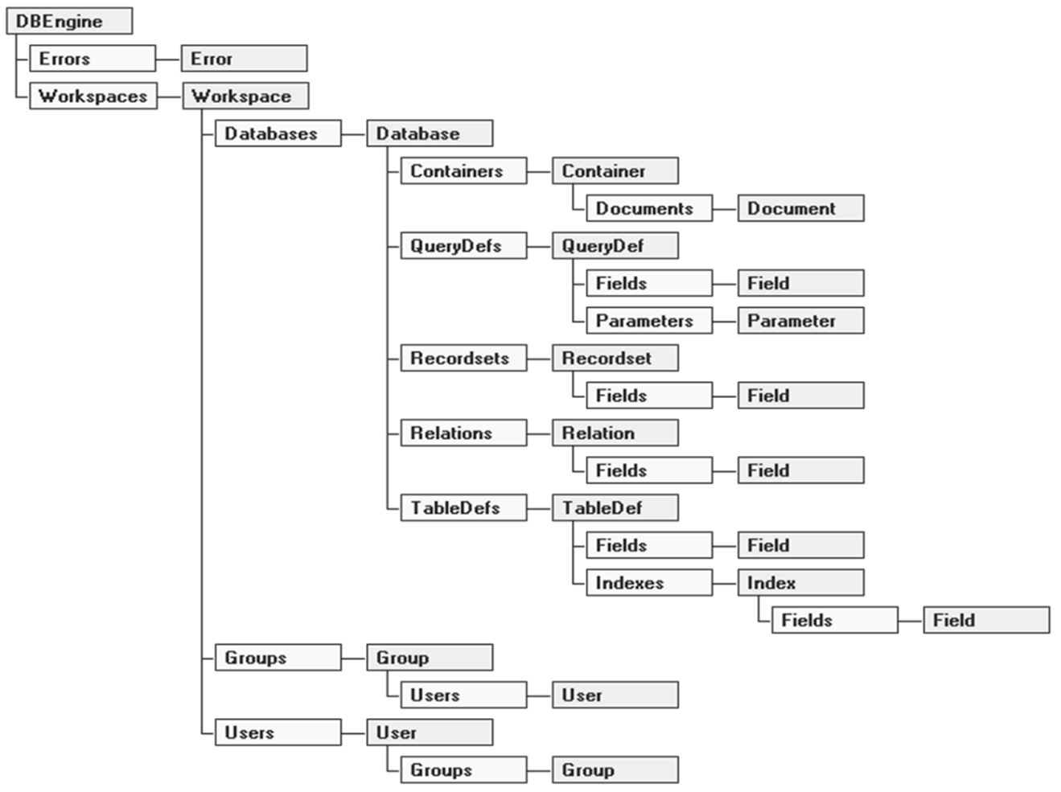

Рис 1. Object Model for Microsoft Jet Workspaces

1. Объект DBEngine. Семейство и объект WorkSpaсe
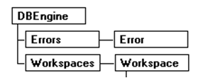
Объект DBEngine содержит семейство Workspaces всех открываемых рабочих областей.
Каждый объект Workspace определяет именованный сеанс, связанный с конкретным пользователем.
В ядре базы данных Jet объект WorkSpaсe используется в основном для обеспечения защиты. Система защиты устанавливается с помощью создания рабочей группы, которая управляется специальным системным файлом. С помощью методов WorkSpace можно создавать объекты User (пользователь) и Group (группа) для пользователей и групп с различными полномочиями, определенными в текущей рабочей группе.
Для объектов доступа к объектам и семействам используются объектные переменные, которые содержат ссылку на объект.
Для присвоения объектной переменной ссылки на объект используется ключевое слово Set, синтаксис:
Set ОбъктнаяПеременная=Ссылка на объект
Инструкция Set используется только при создании переменных объектов, но не переменных данных.
Можно выбрать элемент семейства Workspaces, указав индекс или имя, чтобы получить доступ к конкретной рабочей области, например:
Dim ws As WorkSpace
Set ws = DBEngine.Workspaces(0)
………………….
Dim ws As WorkSpace
Set ws = CreateWorkspace("", "admin", "")
…………………..
ws.Close либо
Set ws = Nothing - очистили объектную переменную
Методом CreateDatabase объекта Workspace можно создать базу данных, а OpenDatabase - открыть существующую:
Dim ws As Workspace
Dim db As Database, db2 As Database
Set ws = DBEngine.Workspaces(0) - выбрали рабочую область
Set db2 = ws .CreateDatabase («Студент.mdb») – создаем БД
Set db3 = ws.OpenDatabase («Пример.mdb») - открываем БД.
2. Объект Database (семейство Databases)
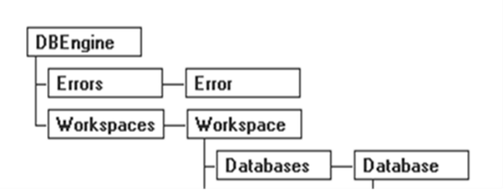
Объект Database представляет собой базу данных Jet (файл MDB), базу данных ISAM или источник данных ODBC, подключенный через Jet.
Для того, чтобы сослаться на открытую базу данных и получить доступ к ее объектам, необходимо воспользоваться функцией CurrentDb.
Функция CurrentDb предоставляет способ доступа к текущей базе данных из программы Visual Basic, при котором не требуется знания имени конкретной БД. После создания переменной, указывающей на текущую базу данных, становится возможным доступ к объектам и семействам, входящим в иерархию объектов доступа к данным.
Например:
Dim dbs as database
Set dbs=CurrentDb
МЕТОДЫ ОБЪЕКТА DATABASE
- Close. Метод закрывает открытую базу данных. Аналогичным методом для закрытия базы данных будет присвоение соответствующей объектной переменной специального значения Nothing. Например:set dbs = Nothing
- CreateQueryDef. Этот метод позволяет создать в базе данных новый запрос.
- CreateTableDef. Метод создает новый объект TableDef (таблицу БД), возвращая на него ссылку.
- OpenRecordset - создает новый объект Recordset (набор данных), автоматически добавляя его в семейство Recordsets.
Семейство TableDefs
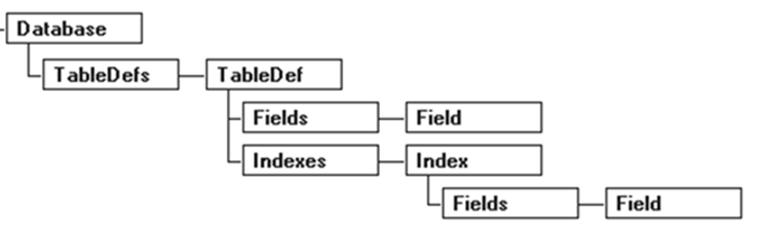
Семейство TableDefs содержит все сохраненные локальные таблицы, либо не связанные таблицы во внешних базах данных.
Семейства объектов доступа к данным имеют два основных метода, которые позволяют добавлять объекты в семейство и удалять их из семейства (методы Append и Delete).
Объект TableDef используется для изменения структуры таблиц в базе данных, а не для чтения или изменения данных внутри таблиц.
Для чтения и изменения данных используется объект RecordSet.
Объект TableDef содержит семейства Fields и Indexes, а также методы:
- CreateField - создать поле;
- CreateIndex - создать индекс;
- CreateProperty -создать свойство.
При ссылках на объект TableDef используют его порядковый номер в семействе или значение свойства Name (имя):
TableDefs(0)
TableDefs(«Имя»)
TableDefs![Имя]
ПРИМЕРЫ РАБОТЫ С ОБЪЕКТОМ TABLEDEF
Пример 1. Создание новой таблицы в БД
Sub NewTable()
Dim dbs As Database, tdf As TableDef, fld As Field
Set dbs = CurrentDb − ссылка на текущую базу данных
Set tdf = dbs.CreateTableDef(«Временная») – создаем таблицу
' создаем в таблице новое поле.
Set fld = tdf.CreateField("Название", dbText, 40)
' добавляем объект Field в семейство Fields объекта TableDef
tdf.Fields.Append fld
' обновляем семейство Fields
tdf.Fields.Refresh
' добавляем объект TableDef в семейство TableDefs базы данных
dbs.TableDefs.Append tdf
dbs.TableDefs.Refresh – обновляем семейство TableDefs
Set dbs = Nothing – освобождаем ссылку на объектную переменную
End Sub
Пример 2. Создание нового поля в существующей таблице БД
Sub Поле()
Dim dbs As DAO.Database, fld As Field, tdf As TableDef
Set dbs = CurrentDb
Set tdf = dbs.TableDefs![Студенты]
Set fld = tdf.CreateField("Новое", dbLong)
tdf.Fields.Append fld
tdf.Fields.Refresh
Set dbs = Nothing
End Sub
Пример 3. Удаление новой таблицы из БД
Sub DelTable()
Dim dbs As Database
Set dbs = CurrentDb − ссылка на текущую базу данных
dbs.TableDefs.Delete «Временная»
dbs.TableDefs.Refresh
Set dbs = Nothing – освобождаем ссылку на объектную переменную
End Sub
Пример 4. Удаление нового поля в существующей таблице БД
Sub DelField()
Dim dbs As Database, tdf As TableDef
Set dbs = CurrentDb
Set tdf = dbs.TableDefs![Студенты]
tdf.Fields.Delete "Новое"
tdf.Fields.Refresh
Set dbs = Nothing
End Sub
ЗАДАНИЯ НА САМОСТОЯТЕЛЬНУЮ РАБОТУ
1. Создать новую таблицу «Студенты отличники» с полями:
  - №зач_книжки;
  - ФИО;
  - Наименование дисциплины;
  - Оценка
Замечание: Типы данных создаваемых полей должны совпадать с типами данных аналогичных полей в базовых таблицах.
2. Добавить в таблицу поле «Кафедра»
Замечание:
1. При демонстрации задач 1 и 2 – создавать\удалять таблицу; создавать /удалять поле.
2. Оформить удаление таблицы и поля новыми процедурами и вызывать их в теле основных программ.

